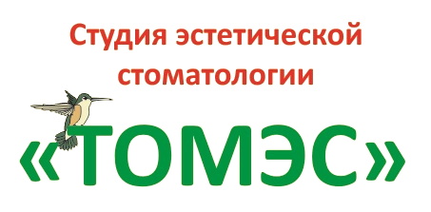**СТОМАТОЛОГИЧЕСКИЕ УСЛУГИ:**

- **Профессиональная гигиена полости рта;**

- **Снятие зубных отложений** - пигментного налета, шлифовка, полировка , ультразвуковая обработка;

- **Лечение** - кариозные, некариозные, травматические поражения зубов;

- **Эстетическое восстановление** -изменение формы, цвета зубов,

устранение трем, диастем методом прямой облицовки

( ВИНИРЫ композитные);

**- Инкрустация зубов**: Бриллиант, Рубин, Изумруд, Хрусталь Сваровски;

**- Микропротезирование**;

- **Эндодонтическое лечение** - все виды острых и хронических пульпитов и переодонтитов, гранулем, кистогранулем, консервативное лечение радикулярных кист;

- **Пародотнологическое лечение -** шинирование подвижных зубов стекловолоконной тканью;

- **Лигоментарное обезболивание** – анастезия в связки зуба.

**ОСМОТР И КОНСУЛЬТАЦИЯ БЕСПЛАТНО.**